 | Bidatza
550. zk. 2024eko MARTXOA

PICO SAN MILLAN
“EL GIGANTE DE LA LAPONIA BURGALESA”
Pradoluengo – Pineda de la Sierra
REMENDIA (1.856 m), CABEZA AGUILEZ (2.033 m) y SAN MILLAN (2.131 m)
(BURGOS)

Tal y como ya avanzaba Francesc Ribes en su libro Los pueblos más bonitos de la España Vacía: “A la bonita sierra de la Demanda también se la ha llamado la Laponia burgalesa por su escasa población. En sus pueblos, la España vacía no es un concepto abstracto, sino una realidad diaria”.
El valle del río Arlanzón, flanqueado por las Sierras de la Demanda, Mencilla y Neila, es perfecto para disfrutar de los paisajes serranos. Montes, bosques, cumbres, cascadas y lagos habitados por una variada fauna son los destacados de esta zona con vocación de espacio natural. Pertenece a la Red Natura 2000 (LIC y ZEPA), por los singulares valores naturales que posee.
Los pueblos que salpican este territorio se integranen él de forma natural, y son parte de la belleza de todo el valle. Se encuentran aquí Iglesias destacadas del románico serrano y reliquias de un brillante pasado industrial. Lo mejor es elegir una de las numerosas rutas que lo recorren y adentrarse en él. Es fácil encontrar paseos en función de las necesidades y tiempo del viajero: numerosas webs de senderistas y por supuesto los habitantes de la zona te darán más pistas. No se puede dejar de admirar el reflejo de la Sierra sobre el agua de sus embalses, y los más atrevidos pueden realizar actividades acuáticas como piragüismo o bañarse en las frías aguas que recorren el territorio..
RUTAS PROPUESTAS:
- Itinerario montañero de SENDERISMO
- Opción de itinerario alternativo de senderismo con menos dificultad y desnivel para l@s que lo deseen.
- SAN MILLAN sera la cima principal del itinerario.
- Ultimas Ascensiones: Cabeza Aguilez (2008) y Pico San Millan (2010).

SIERRA DE LA DEMANDA
En los límites provinciales de Burgos, Soria y la comunidad riojana, se alza majestuosa la Sierra de la Demanda. Un espacio protegido montañoso con picos que superan los 2.000 metros, bosques densos y repletos de magia, y un montón de rincones donde la naturaleza toma el protagonismo que merece.
El pico más alto, situado en La Rioja, es el San Lorenzo (2.270 metros), en cuya ladera se encuentra la estación de esquí de Valdezcaray. El siguiente pico, el más alto de la Provincia de Burgos, es el San Millán (2.131 m). En su vertiente sur se encuentra la estación de esquí de Valle del Sol, cercana a Pineda de la Sierra (Burgos).
La cima de la provincia de Burgos
Con 2.131 metros de altitud, el pico San Millán es la techo de la provincia de Burgos. Para coronar la cima existen varias alternativas, las más famosas empiezan en las cascadas de Altuzarra, en Pineda de la Sierra y en Barbadillo de Herreros. Son rutas con bastante desnivel, aptas solo para gente en forma y con cierta experiencia en la montaña, pero con una enorme recompensa: una panorámica impresionante de las montañas onduladas, sus bosques y valles.
El Espacio Natural de la Sierra de La Demanda aparece articulado en torno a tres núcleos montañosos situados en el extremo noroccidental del Sistema Ibérico: sierras de San Millán, Mencilla y Neila. El entorno geográfico, que abarca todo este conjunto montañoso, constituye uno de los espacios ecológicos más interesantes y dignos de conservar de todas la tierras peninsulares.
La Sierra de la Demanda es el extremo oeste de la ‘Laponia del Sur’, esa zona de España que comprende comarcas de Aragón, Castilla La Mancha, Castilla y León, Comunidad Valencia y La Rioja, unos 1.263 municipios, con el mayor índice de envejecimiento de la Unión Europea, la tasa de natalidad más baja y una densidad de población similar a la provincia finlandesa, de ahí el sobrenombre. Salas de los Infantes es el principal núcleo de población al sur. Al norte de la Sierra de la Demanda y en la provincia de Burgos son núcleos principales Belorado y Pradoluengo; en la Rioja lo son Ezcaray, Santo Domingo de la Calzada y San Millán de la Cogolla. Toda la Sierra en su vertiente Sur cuenta con una población aproximada de 9.500 habitantes, de los cuales 2.051 viven en Salas de los Infantes.
En su vertiente norte sobresalen los Montes de Ayago, que son un subsistema perteneciente a la misma. Los separa de las cimas más altas de la Sierra de la Demanda el curso alto del río Tirón. Son parte de la frontera este de Castilla y León (Burgos) con La Rioja. Los componen todas las montañas incluidas en el perímetro formado por el río Ciloria al este, por puerto Pradilla (1225) al sureste, al sur y suroeste por el río Tirón, al noroeste Belorado y norte por el Camino de Santiago y carretera N-120. Lo constituyen todo el conjunto de cimas, valles, barrancos y ríos que vierten sus aguas en el margen derecho del río Tirón, y casi todas ellas, lo mismo que el río Tirón en sus orígenes, discurren en dirección sur-norte. El río nace en Fresneda de la Sierra Tirón en un término denominado Tres Aguas y desemboca en el Ebro a la altura de Haro. En la vertiente norte, cerca de Belorado, hay varios pueblos, entre ellos Fresneña, Redecilla del Camino y San Pedro del Monte.
Gran parte del sur de la comarca de la Sierra de la Demanda comparte paisaje, medios de vida y vínculos de todo tipo, incluso históricos, con la Comarca de Pinares, por lo que esos pueblos forman la subcomarca de Tierra Pinariega, en Burgos. En este sentido, el alfoz de Lara se extendía en el siglo XI desde Lara de los Infantes a Vinuesa, en la actual provincia de Soria.

NOTAS IMPORTANTES

- Excursiones de SENDERISMO sin dificultades técnicas, sin incluir las que nos imponga la propia climatología.
- Recorridos aptos para personas acostumbradas a caminar en montaña, en buen estado físico.
- La organización, no permitirá la participación en esta u en otra actividad, a aquellas personas cuya equipación o estado físico no sea el adecuado.
- Es necesario llevar ropa y calzado adecuado para la climatología variada, con comida y bebida suficiente para el esfuerzo requerido.
- Como siempre, dejamos la ropa de recambio en bus. Atención en caso de climatología adversa (niebla, nieve o lluvia): Mantenerse siempre agrupados.
- Los Track no marcan siempre el itinerario exacto, por tanto pueden contener errores por problemas en la grabación o en la realización manual en PC. El usuario del GPS debe usar el sentido común y prestar atención, especialmente en zonas de orografía complicada y en condiciones climatológicas adversas (niebla, nieve, etc.) para evitar extravíos y/o accidentes. la organización se reserva la posibilidad de modificar el recorrido previsto si la climatología u otros factores así lo aconseja.
- En la pagina http://leioamt.com/itinerarios/ encontraremos toda la información precisa sobre la ruta, lo que se recomienda revisar y analizar para preparar correctamente los recorridos, toda esta información nos ayudara a conocer un poco mas la dificultad, el esfuerzo y el riesgo de la Actividad, con su track, waypoints y perfiles de alturas, el recorrido alternativo, el entorno y las posibles incidencias que nos vamos a encontrar en la ruta, cada persona debe conocer su estado físico y sus limitaciones ante la montaña, toda esta información no puede caer en saco roto ya que nos ayudara a realizar la excursión con éxito.
===================================================================
Hoy alcanzaremos la montaña más alta de Burgos a través de una ruta de senderismo llena de atractivos naturales. Vamos a ascender el pico San Millán, en la Sierra de la Demanda.
Conocida por los naturales como El Torruco o Pontón, forma en sí misma una sierra: La Sierra de San Millán. Al pie del circo glaciar que ocupa la base Norte de la montaña, tiene su nacimiento el río Urbión cuyas aguas se originan en varios manantiales: La Tejera (1.840 m), San Millán (1.760 m), Armáule (1.810 m), etc. El recorrido discurre por hayedos y pinares de repoblación hasta los 1.850 m. de altitud donde la vegetación arbórea desaparece para dejar paso a otra vegetación más de alta montaña. El paisaje que se muestra durante todo el trayecto y la panorámica desde el pico más alto de la provincia hacen que merezca la pena el esfuerzo. El recorrido no presenta dificultades técnicas (más allá de su longitud y el desnivel).
Ibilibidea / Fitxa Teknikoa:

- Distancias: 24 km (Moderada-Alta)
- Definición de la Ruta: Travesía (NO APTA para tod@s)
- Opción itinerario alternativo: SI (18 +- km)
- Tipo de Actividad: TREKINNG
- Situación: Sierra de la Demanda
- Salida Ruta: 9:30 h Pradoluengo (950 m)
- Llegada Ruta: 17:30 h Pineda de la Sierra (1.250 m)
- Subida acumulada: 1.350 m
- Desnivel: 1.000 m
- Dificultad: MODERADA
- Esfuerzo: ALTO
- Riesgo: BAJO
- Cimas: Cruz de Guirlando (1.421 m), Remendia (1.856 m), Cabeza Aguilez (2.033 m), San Millan (2.131 m) y Tres Mojones (1.940 m).
- Montes Centenarios Puntuables: SAN MILLAN.

ITINERARIO
El itinerario previsto sera el siguiente:
- El recorrido parte de la plaza mayor de la localidad de Pradoluengo (950 m.), para nada más salir, girar a la derecha y comenzar la primera subida que nos llevará hasta la Cruz de Guirlando, pasando por el pilón del Frontal y caseta blanca.
- La Cruz de Guirlando (1.421 m) sera la primera cima y un buen punto para realizar una pequeña pausa. Posteriormente, un tramo por cortafuegos y pista con subidas y bajadas nos llevará hasta el collado Celeicua (1.363 m).
- Seguir senda o camino de Roblespino hasta la segunda cota del dia (Remendia 1.856 m), otra opcion es subir por el cercano cortafuegos que lleva directo a la cima.
- Transito por la sierra de San Antonio para llegar a la tercera cima del dia (Cabeza Aguilez (2.033 m), pasando por el Mojon Alto (1.868 m) y el Collado Aizola (1.850 m).
- Cabeza Aguilez (2.033 m). Cumbre de la sierra de La Demanda que pertenece a la denominada Sierra de San Antonio y entrada al antiguo glaciar.
- Continuamos por la cresta con facilidad, debajo nuestro se encuentra el manantial de La Tejera (1.840 m) lugar donde tiene su nacimiento el río Urbión, al pie del circo glaciar que ocupa la base Norte de la montaña.
- La vertiente N de la montaña forma un anfiteatro de cumbres que constituyen la cuenca de recepción de un antiguo glaciar. Los mapas todavía señalan la existencia de una minúscula laguna (laguna de San Millán) a 1.925 metros de altitud y que en la actualidad sólo llegaría a acumular agua tras altas precipitaciones o deshielos. Las aguas recogidas en esta amplia cuenca forman el río Urbión.
- Llegada al collado Cabeza Aguilez (1.930 m), punto de entrada al paredón norte del Torruco. (Indicador de ruta).
- Desde este lugar una amplia divisoria (SW) permite ganar la cumbre de San Millán o El Torruco (2.131 m) con facilidad. En invierno, la vertiente Norte requerirá un buen equipo para superar la empinada cara Norte.
- Un sendero nos permite acceder al punto donde se encuentra el buzón y vértice geodésico. La panorámica desde este lugar es espectacular.
- El descenso lo realizaremos hacia el Sur en busca de la cima de los tres mojones (1.945 m), desde aquí realizaremos un vertiginoso descenso por la larga loma de La Umbría de los Helechales hasta el pueblo de Pineda de la Sierra (1.250 m).

Ibilbidearen Interesguneak
Pradoluengo (950 m)(Inicio del itinerario).
Pradoluengo está situado en un estrecho y profundo valle abierto en plena vertiente septentrional de la Sierra de la Demanda, al este de la provincia de Burgos. Esta singular villa es, desde finales del siglo XVI, un referente en el desarrollo del artesanado y la industria burgalesa. Sus batanes de lana, sus talleres y fábricas de hilados y tejidos surgieron a la vera de un río, el Oropesa, que tiene su famoso “Nacedero” en las cercanas montañas.
Las tierras de Pradoluengo y del Valle de San Vicente estuvieron pobladas desde antiguo por tribus celtibéricas como los autrigones y los berones. Uno de los testimonios más relevantes de época prerromana en la zona, es el de la estela llamada de La Pastora, que en la actualidad se encuentra en la plaza mayor de la vecina localidad de Fresneda de la Sierra. En la alta Edad Media, al igual que sucedió en el vecino Valle de Ezcaray, fue repoblado por vasallos de nobles castellanos entre los siglos IX y X. Su procedencia alavesa y vizcaína dejó rastro en la toponimia euskérica de la zona: Ygutia, Ordiquia, Putxa, Licuarana, Bagadia, Zubiaga, Celecua, Vizcarraya, Remendía, etc.
Dejando atrás el núcleo poblacional para envolvernos en su espectacular paisaje, existen multitud de rutas que conducen a enclaves y pueblos de ensueño. El Pico San Millán -con su Belén en la cumbre, las cascadas de Altuzarra en Santa Cruz del Valle Urbión o el Pozo Negro de Fresneda son tan solo tres ejemplos de un amplio abanico de posibilidades.
Remendia (1.856 m).
Cumbre de la sierra de San Antonio en el macizo de La Demanda. Esta sierra culmina en el pico Cabeza Aguilez (2.033 m) y divide aguas a los ríos Urbión, al Oeste, y Tirón, al Este, viniendo a caer sus últimas estribaciones sobre Fresneda de la Sierra Tirón (989 m) y Pradoluengo (950 m).
Cabeza Aguilez (2.033 m).
Cumbre de la sierra de La Demanda que pertenece a la denominada Sierra de San Antonio, al Sur de Fresneda de la sierra Tirón (989 m), representando la máxima altura de la misma en su unión con la sierra de San Millán.
Esta cumbre junto con San Millán (2.131 m) y Trigaza (2.085 m) enmarcan el valle del río Urbión, profundo y boscoso rematado por dos pequeños circos glaciares bajo el Trigaza y el San Millán. Toda esta zona junto con las sierras de Neila y parte de los Picos de Urbión forma parte de la Reserva Nacional de La Demanda, lindando con La Rioja y Soria, formando un área continua con las reservas nacionales de Cameros, Urbión y con el coto nacional de Ezcaray, totalizando más de 275.000 Ha. protegidas, siendo uno de los núcleos más importantes de este tipo en España.
San Millan (2.131 m) Cima principal y Puntuable Concurso Centenarios.
Máxima altura de la provincia de Burgos y, junto, con San Lorenzo (2262 m), que es la máxima altura de La Rioja, las dos cumbres más importantes de la sierra de La Demanda. Conocida por los naturales como El Torruco o Pontón, forma en sí misma una sierra: La Sierra de San Millán. Al pie del circo glaciar que ocupa la base Norte de la montaña, tiene su nacimiento el río Urbión cuyas aguas se originan en varios manantiales: La Tejera (1840 m), San Millán (1760 m), Armáule (1810 m), etc. La denominación El Torruco está extendida entre los pastores y habitantes de la sierra. Otra denominación usada es El Pontón. En la
documentación se encuentra citado Sant Millan Darande y San Millán de Arandio. Este último término es una referencia antigua a la sierra (Sierra de la Demanda).
Pineda de la Sierra ( m)(Final del Itinerario).
Desde su origen, la jurisdicción de la villa de Pineda permanece bajo la tutela regia, como queda confirmado en los fueros realizados por el rey Alfonso VII en el año 1136. Según este manuscrito, fue Don Sancho quien pobló esta zona y le dio términos a finales del siglo X.
Enmarcado entre las altas cumbres de la sierra y rodeado por extensos bosques autóctonos, este pueblo manifiesta en sus numerosas casonas el esplendor que tuvo desde la Edad Media como importante centro ganadero.
Destacan las espléndidas casonas construidas por los ricos señores ganaderos que se establecieron en la villa, núcleo fundamental de la ganadería trashumante de la zona. Son edificios aislados, de gran solidez y sobriedad de formas, tan sólo contrarrestada por el color rojizo intenso de los sillares de arenisca que componen sus muros. Se pueden observar también las típicas casas serranas con sus características chimeneas troncocónicas encestadas.
Pineda de la Sierra es un excelente punto de partida para la realización de excursiones a las sierras de Demanda y Mencilla y por la Vía Verde de la Demanda que atraviesa el pueblo.
EL CLUB TE DA MUCHA SEGURIDAD E INFORMACIÓN PERO RECUERDA QUE EN LA MONTAÑA TÚ ERES EL MAYOR RESPONSABLE DE TU SEGURIDAD.
¡¡¡ PON ATENCIÓN !!! PREPÁRATE, PLANIFICA Y DIVIÉRTETE.……….

LEIOA MENDI TALDEA
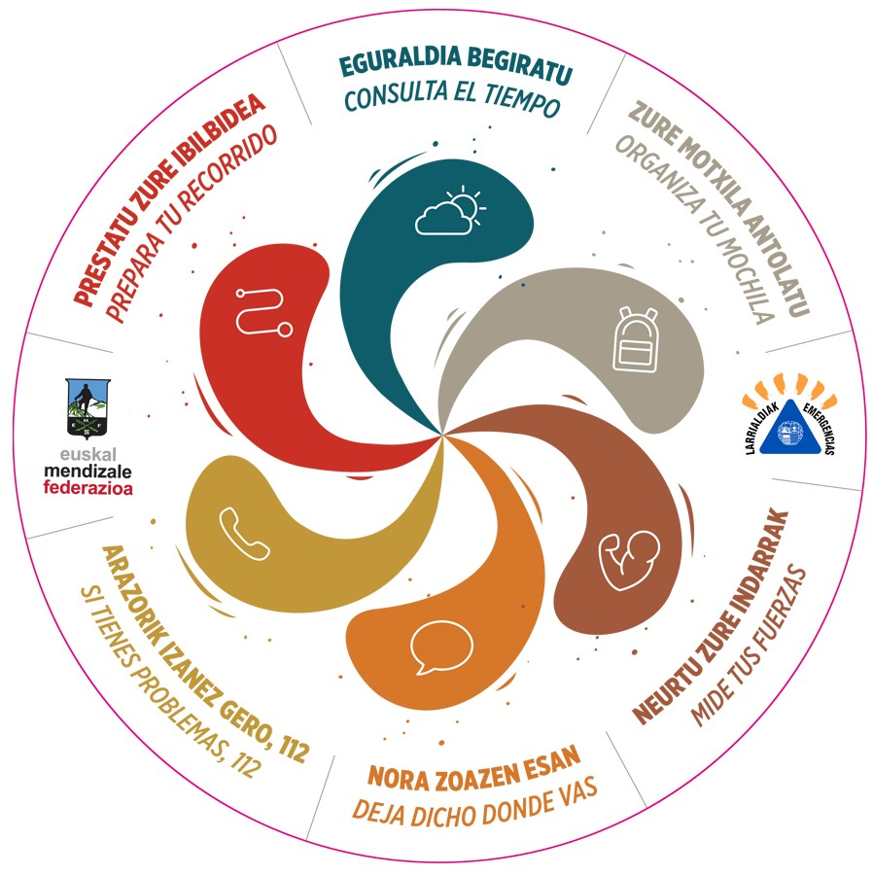
DESDE 1992

